2016- 2017 EĞİTİM – ÖĞRETİM YILI 6. SINIF FEN BİLİMLERİ DERS PLÂNI
I.BÖLÜM
Dersin Adı: | Fen Bilimleri | 12. Hafta (5 – 9 Aralık 2016)
Sınıf: | 6.Sınıf
Ünite No-Adı: | 2. Ünite: Kuvvet ve Hareket
Konu: | Sabit Süratli Hareket
Önerilen Ders Saati: | 4 Saat
II.BÖLÜM
Öğrenci Kazanımları/Hedef ve Davranışlar: |  | 6.2.2.1. Sürati tanımlar ve birimini ifade eder.
Ünite Kavramları ve Sembolleri: |  | Yol  Zaman  Sürat
Uygulanacak Yöntem ve Teknikler: |  | Anlatım, Soru Cevap, Rol Yapma, Grup Çalışması
Kullanılacak Araç – Gereçler: |  | Hangimiz daha süratli? etkinliği için;  • Bir adet cetvel  • Kronometre
Açıklamalar: |  | Sürat birimleri olarak (metre/saniye) ve (kilometre/saat) dikkate alınır.
Yapılacak Etkinlikler: |  | Hangimiz daha süratli? (D.K. Sayfa: 116)
Özet: | Sürat  Etrafımıza baktığımızda rüzgârda sallanan ağaç dalları, caddelerde arabalar, uçan kuşlar görürüz. Bu varlıkların ortak özelliklerinden biri de hareketli olmalarıdır.  Hareketli olan tüm varlıkların bir sürati (hızı) vardır. Varlıkların belirli bir zamanda aldıkları mesafeye sürat denir. Tanımdan da anlaşılacağı üzere sürat; alınan (gidilen) yol ve zamana bağlıdır.  Sürati fazla olan varlıklar belirli bir mesafeyi daha kısa zamanda alırlar. Ya da sürati fazla olan varlıklar belirli bir zaman diliminde daha fazla yol alırlar.  Sürati hesaplamak için alınan yolu geçen toplan zamana böleriz. Buna göre sürat;  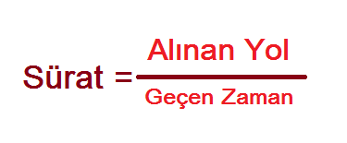  formülü ile hesaplanır.  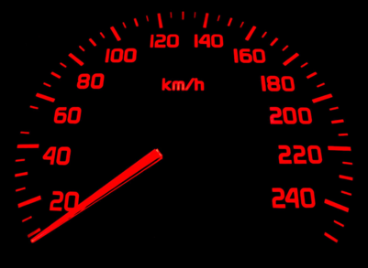  Otomobillerde kullanılan sürat göstergeleri sayesinde sürücüler belirli bir mesafeyi ne kadar sürede gideceklerini hesaplayabilir, o anki süratlerini görebilir ve bu sayede trafikteki kurallardan olan sürat limitlerine uyabilirler. Otomobillerdeki sürat göstergelerinde de yazdığı gibi süratin bir birimi vardır. Süratin birimini elde edebilmek için alınan yol ve zaman birimlerini bilmemiz gerekir. Alınan yol metre ile ölçülür ve birimleri santimetre, metre ve kilometredir. Zaman için ise kronometre adı verilen araçlar ile ölçülür ve birimleri saniye, saat ve dakikadır.  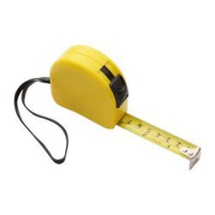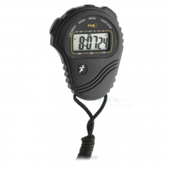  Sürat hesaplamada kullanılan uzunluk ve zaman birimleri aşağıdaki resimlerde gösterilmiştir.  Süratin birimi alınan yol (uzunluk) ve zaman birimlerine göre değişiklik gösterir. Buna göre;  Alınan yol santimetre (cm), geçen zaman saniye(s) olarak alındığında sürat birimi;  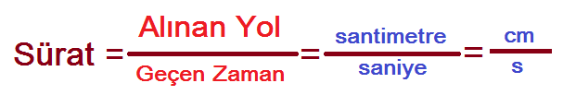  olur.  Alınan yol kilometre (km), geçen zaman saat(h) olarak alındığında sürat birimi;  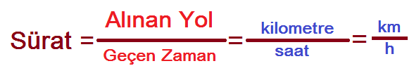  olur.  Sürat ile ilgili işlem yaparken uzunluk ve zaman birimleri arasında dönüşümler yapmamız gerekebilir.  Uzunluk birimleri arasındaki ilişki;  1 km = 1000m  1 m = 100 cm şeklindedir.  Zaman birimleri arasındaki ilişki;  1 h = 60 dk = 3600 s  1 dk = 60 s şeklindedir.  Örnek; 18 km/h kaç m/s eder?  Çözüm:  1 kilometre = 1000 metre olduğundan; 18 km = 18000 m’dir.  1 saat = 3600 saniyedir. Buna göre;  18000m/3600s =5 m/s’dir.  Genellikle şehirlerarası otobüslerin süratini ölçmek ve kaydetmek için takometre kullanılır. Sürat sınırlarını aşan araçları tespit etmek için de radarlar kullanılır.  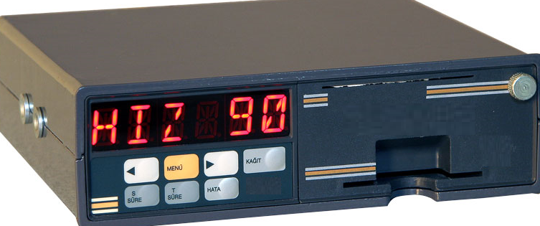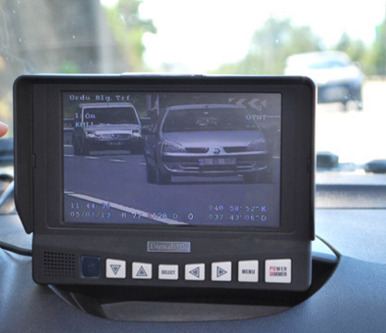  Aşağıda bazı varlıkların süratleri verilmiştir.  - Işığın havadaki sürati 300.000 km/s’dir.  - Bir uzay mekiğinin fırlatılma sürati yaklaşık 32.000 km/h’dir.  - Thrust SSC, jet yakıtı ile çalışan en süratli kara aracıdır. Sürati 1240 km/h’ yi bulabilmektedir.  - Göklerin en süratli kuşu olan kartalların sürati 320 km/ h’i bulabilir.  - Ankara-Eskişehir arasında faaliyette olan YHT (yüksek hızlı tren)’nin sürati 250 km/h’ e ulaşabilmektedir.  - En süratli koşan hayvan olan çitaların sürati 140 km/h’i bulmaktadır.  - İnsanların ulaştığı en yüksek sürat 43.45 km/h’tir. Bu sürat, ünlü atlet Michael Johnson (Maykıl Cansın) ve Donovan Bailey (Danıvın Beyli) tarafından 1997 Olimpiyat oyunlarında kaydedilmiştir.  - Salyangozların sürati yaklaşık olarak 0.05 km/h’tir.
III.BÖLÜM
Ölçme ve Değerlendirme: | *Boşluk dolduralım  *Eşleştirelim Ölçme ve değerlendirme için projeler, kavram haritaları, tanılayıcı dallanmış ağaç, yapılandırılmış grid, altı şapka tekniği, bulmaca, çoktan seçmeli, açık uçlu, doğru-yanlış, eşleştirme, boşluk doldurma, iki aşamalı test gibi farklı soru ve tekniklerden uygun olanı uygun yerlerde kullanılacaktır.  Ders kitabı 119. sayfadaki Süratleri hesaplayalım etkinliği yaptırılacaktır.
IV.BÖLÜM
Dersin Diğer Derslerle İlişkisi:
V.BÖLÜM
Planın Uygulanmasıyla İlgili Diğer Açıklamalar:

………………………………….. Uygundur
Fen Bilimleri Öğretmeni ………………………………………
Okul Müdürü

www.FenEhli.com

